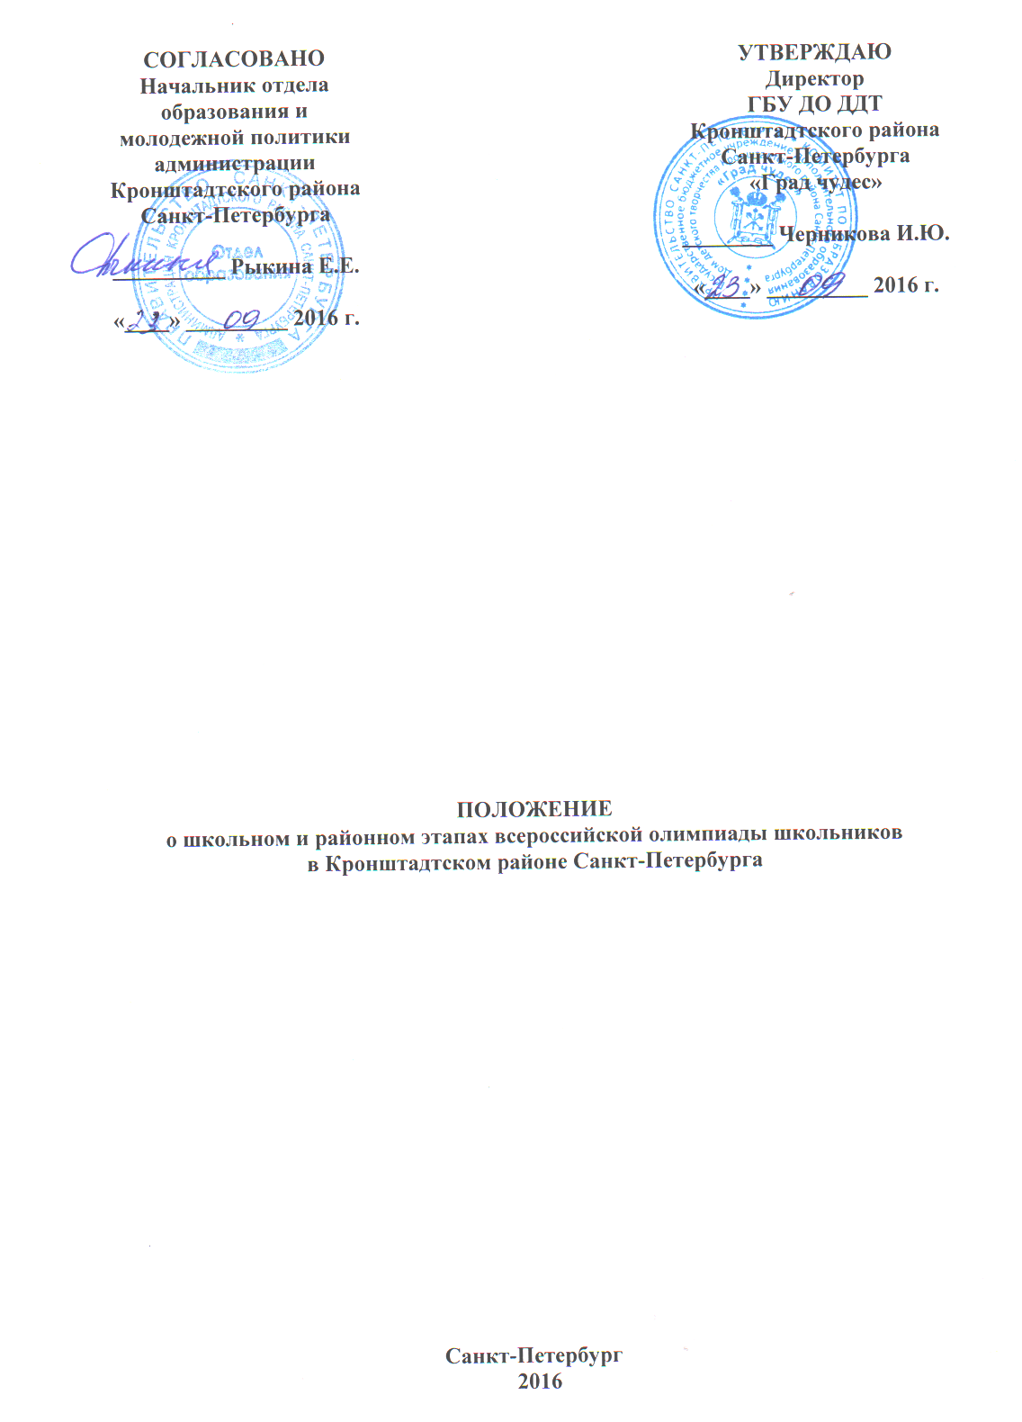

ПОЛОЖЕНИЕ
о школьном и районном этапах всероссийской олимпиады школьников в Кронштадтском районе Санкт-Петербурга

1. Общие положения

1.1. Настоящее Положение о школьном и районном этапах всероссийской олимпиады школьников в Кронштадтском районе Санкт-Петербурга (далее - Положение) определяет порядок организации и проведения школьного и районного этапов всероссийской олимпиады школьников в районе Санкт-Петербурга (далее - Олимпиада), ее организационное, методическое и информационное сопровождение, порядок участия в Олимпиаде и определение победителей и призеров.
1.2. Олимпиада проводится в целях выявления и развития у обучающихся творческих способностей и интереса к научной (научно-исследовательской) деятельности, пропаганды научных знаний, отбора лиц, проявивших выдающиеся способности.
1.3. Организатором школьного и районного этапов Олимпиады является
администрации Кронштадтском района Санкт-Петербурга (далее - Организатор);
1.4. Организатор этапов Олимпиады обеспечивает их проведение по общеобразовательным предметам, перечень которых утверждается Министерством образования и науки Российской Федерации (далее - Минобрнауки России), с учетом начала изучения каждого из указанных предметов.
1.5. Для проведения школьного и районного этапов Олимпиады создается оргкомитет. Государственное бюджетное учреждение дополнительного образования Дом детского творчества Кронштадтском района Санкт-Петербурга (далее ДДТ) формирует и утверждает приказом составы предметно-методических комиссий и состав жюри районного этапа Олимпиады.
1.6. В Олимпиаде на добровольной основе принимают индивидуальное участие обучающиеся 5-11 классов организаций, осуществляющих образовательную деятельность по образовательным программам основного общего и среднего общего образования, независимо от организационно-правовой формы.
1.7. Индивидуальные результаты участников каждого этапа Олимпиады заносятся в рейтинговую таблицу результатов участников соответствующего этапа Олимпиады по общеобразовательному предмету, представляющую собой ранжированый список участников, расположенных по мере убывания набранных ими баллов (далее - рейтинг). Участники с равным количеством баллов располагаются в алфавитном порядке.
1.8. В месте проведения Олимпиады вправе присутствовать представитель организатора Олимпиады, оргкомитетов и жюри соответствующего и следующего этапов Олимпиады, должностные лица Комитета по образованию (далее – Комитет), сотрудники государственного бюджетного нетипового образовательного учреждения "Санкт-Петербургский городской Дворец творчества юных" (далее - ГДТЮ), отвечающие за проведение этапов всероссийской олимпиады школьников, а также граждане, аккредитованные в качестве общественных наблюдателей.
1.9. Образовательные организации проводят награждение победителей и призеров школьного этапа Олимпиады грамотами на торжественных общешкольных мероприятиях. Победителей и призеров районного этапа Олимпиады награждает грамотами ОО и МП Кронштадтского района Санкт-Петербурга и ГБУ ДО ДДТ «Град чудес» на районном мероприятии подведения итогов Олимпиады.

2. Порядок проведения школьного этапа Олимпиады

2.1. Школьный этап Олимпиады проводится Организатором в период с 28 сентября 2016 г. по 28 октября 2016 г.
2.2. Для проведения школьного этапа Олимпиады Организатором создается оргкомитет.
2.3. Школьный этап Олимпиады проводится по олимпиадным заданиям, разработанным предметно-методической комиссией районного этапа Олимпиады, с учетом методических рекомендаций центральных предметно-методических комиссий заключительного этапа всероссийской олимпиады школьников, созданных в соответствии с п. 27 Порядка проведения всероссийской олимпиады школьников, утвержденного приказом Министерства образования и науки Российской Федерации от 18.11.2013 N 1252 "Об утверждении Порядка проведения всероссийской олимпиады школьников" (далее - приказ Минобрнауки России).
2.4. На школьном этапе Олимпиады на добровольной основе принимают индивидуальное участие обучающиеся 5-11 классов организаций, указанных в пункте 1.6 Положения.
2.5. Участники школьного этапа Олимпиады вправе выполнять олимпиадные задания, разработанные для более старших классов по отношению к тем, в которых они проходят обучение. В случае прохождения на последующие этапы Олимпиады данные участники выполняют задания для класса, который они выбрали на школьном этапе.

3. Порядок проведения районного этапа Олимпиады

3.1. Районный этап Олимпиады проводится Организатором в период с 10 ноября по 25 декабря. Конкретные даты проведения районного этапа Олимпиады по каждому общеобразовательному предмету устанавливаются Комитетом и размещаются на сайтах Комитета, ГДТЮ,ДДТ «Град чудес».
3.3. Районный этап Олимпиады проводится по олимпиадным заданиям, разработанным предметно-методическими комиссиями регионального этапа Олимпиады, с учетом Методических рекомендаций центральных предметно-методических комиссий Олимпиады.
3.4. На районном этапе Олимпиады на добровольной основе принимают индивидуальное участие обучающиеся 7-11 классов организаций, указанных в пункте 1.6 Положения:
- победители и призеры школьного этапа Олимпиады текущего учебного года;
- победители и призеры районного этапа Олимпиады предыдущего учебного года, если они продолжают обучение в организациях, осуществляющих образовательную деятельность по образовательным программам основного общего и среднего общего образования.
3.5. Организатор районного этапа Олимпиады в течение 7 календарных дней после проведения районного этапа Олимпиады по общеобразовательному предмету направляет в ГДТЮ рейтинговые списки участников районного этапа Олимпиады и проверенные олимпиадные работы обучающихся 9-11 классов для осуществления повторной проверки олимпиадных работ членами жюри регионального этапа Олимпиады по каждому общеобразовательному предмету.
3.6. По решению Оргкомитета регионального этапа олимпиады по соответствующему предмету с учетом мнения Организатора районного этапа Олимпиады и членов жюри регионального этапа Олимпиады по соответствующему предмету проверка олимпиадных работ районного этапа Олимпиады может осуществляться жюри регионального этапа по соответствующему предмету.
3.7. Победители и призеры районного этапа Олимпиады определяются в соответствии с Положением о всероссийской олимпиаде школьников, утвержденным приказом Минобрнауки России, с учетом баллов, выставленных членами жюри регионального этапа Олимпиады по каждому общеобразовательному предмету после повторной проверки олимпиадных работ, обучающихся 9-11 классов членами жюри регионального этапа.
3.8. Список победителей и призеров районного этапа Олимпиады утверждается Организатором районного этапа Олимпиады и направляется в Центр олимпиад Санкт-Петербурга в срок до 15 января.

4. Информационное обеспечение Олимпиады

4.1. Информация об Олимпиаде и порядке участия в ней, о победителях и призерах Олимпиады является открытой, публикуется в средствах массовой информации, сети Интернет, распространяется среди обучающихся, учителей и родителей с учетом требований Федерального закона от 27.07.2006 N 152-ФЗ "О персональных данных".
4.2. Все задания Олимпиады после проведения Олимпиады являются открытыми, могут предоставляться средствам массовой информации для публикации в печати и в сети Интернет. Не допускается установление ограничений на публикацию заданий Олимпиады, в том числе заключение договоров об исключительном праве на публикацию заданий Олимпиады.

5. Финансовое обеспечение Олимпиады

5.1. Организация и проведение школьного и районного этапов Олимпиады осуществляется за счет средств Организатора.
5.2. Взимание платы с обучающихся за участие в Олимпиаде не допускается.

